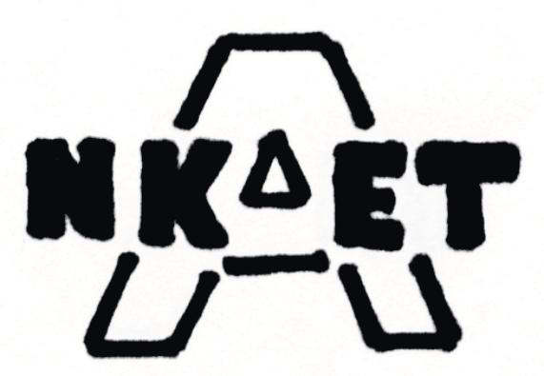
Ani tento mesiac sme neoddychovali a vybrali sme sa medzi vás, aby sme pozisťovali, aké sú vaše názory na naše otázky... Ste zvedaví, čo ste nám prezradili??? Tak čítajte!!!
Hneď prvou otázkou sme zalovili vo vašej pamäti, pýtali sme sa totiž: “Čo ste robili na Silvestra alebo ako ho hodnotíte?” Niektorí z vás sa síce chvíľu tvárili, že si nemôžu spomenúť, no napokon nám s úsmevom na perách čosi odvetili. A ako dopadla táto otázka v priemere? No, takmer všetci ste mali perfektný (alebo aspoň celkom dobrý) koniec roka, našli sa však aj takí, ktorí s ním spokojní neboli... A zopár ľudí sa priznalo, že si (takmer) nič nepamätajú - ktovie prečo ☺??? A kde ste ho trávili? Tak to je naozaj široké pole odpovedí: na diskotéke, vonku v meste, s kamošmi na starom dome, doma bez rodičov, len tak pred telkou...
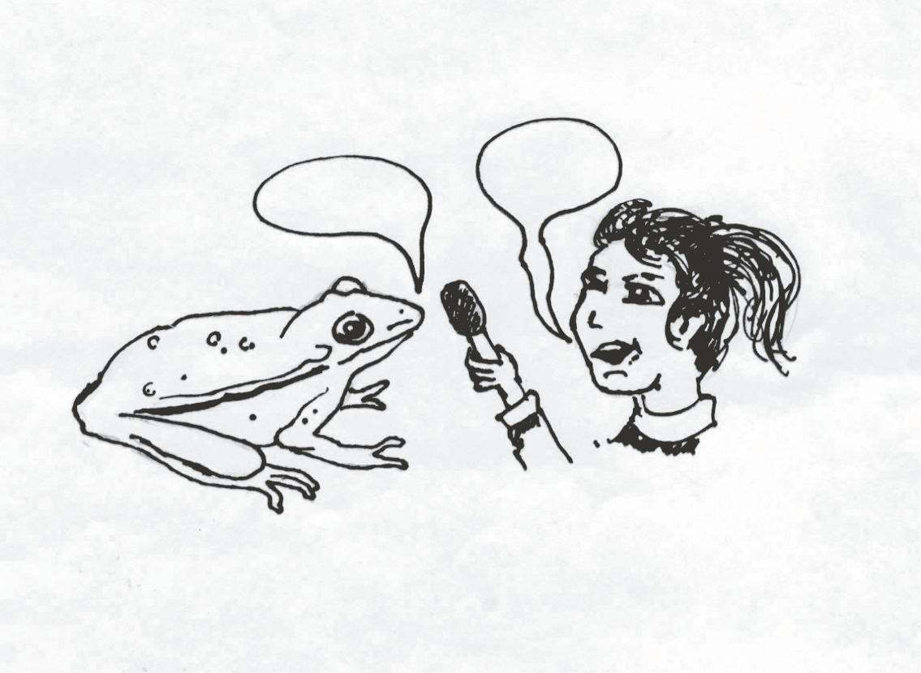
Keďže sa polročné vysvedčenie nezadržateľne blíži, nenechali sme si ujsť príležitosť a vyzvedali sme, ako ste spokojní so svojimi výsledkami. Povieme vám, že sme ani netušili, že našu školu navštevuje toľko spokojných ľudí - alebo že by tu bolo tak veľa flegmatikov? Až tri štvrtiny z vás nám odpovedali, že dobre alebo v pohode, či dokonca výborne. Našli sa však aj nespokojenci alebo mierne sklamaní... Dúfame, že sa im v ďalšom polroku bude dariť lepšie a svoje skóre si tak vylepšia...
Vieš o tom, že nás čakajú polročné prázdiny? Čo cez ne plánuješ? - tak to bola naša tretia otázka. Tu zvíťazili ironické odpovede typu: To myslíš ten jeden deň? alebo Fakt? Už sa teším, ako si to užijem! Našli sa však aj takí, ktorí už presne vedia, čo so svojim dňom voľna spravia. Tak napríklad sme sa dozvedeli, že budete spať, sedieť za PC alebo športovať. Niektorí z vás sa budú učiť - len sa čudujeme, že tak neopovedali najmä štvrtáci :-) V každom prípade im prajeme veľa chuti a keď ich to prestane baviť, tak nech si troška oddýchnu...
No a museli sme sa vás spýtať aj na to, ako vnímate naše prvé číslo a celkovú iniciatívu okolo nášho-vášho školského časopisu... Ďakujeme za slová chvály a ceníme si aj vaše nápady na zlepšováky... Veríme, že už toto číslo nášho časáku bude dôkazom toho, že sa chceme zlepšovať a prinášať vám stále niečo nové a zaujímavé.
Aby sme nezabudli, tak v prípade, že máte nejaké zaujímavé nápady na to, čo by sme sa vás mohli pýtať alebo sa prípadne chcete dozvedieť, aký je názor našich študentov na nejakú problematiku, dajte nám vedieť! Veď viete - naša škatuľa pri veľkej nástenke alebo mail infooa@azet.sk.

Redakcia

